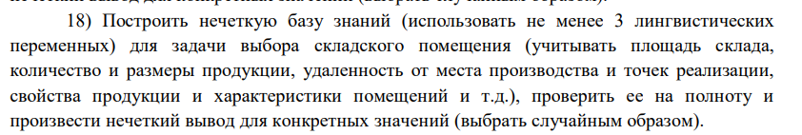

Алгоритм

1. Если площадь склада малая, то склад «Орджоникидзе».
2. Если площадь склада средняя, то склад «Истра».
3. Если площадь склада большая, то склад «Садовод».
4. Если продукции мало, то склад «Орджоникидзе».
5. Если продукции средне, то склад «Истра».
6. Если продукции много, то склад «Садовод».
7. Если продукты средние, то склад «Орджоникидзе».
8. Если продукты маленькие, то склад «Истра».
9. Если продукты большая, то склад «Садовод».
10. Если производство в Москве, то склад «Орджоникидзе».
11. Если производство в Подмосковье севернее М1 и М7, то склад «Истра».
12. Если производство в Подмосковье южнее М1 и М7, то склад «Садовод».
13. Если реализация в Москве, то склад «Орджоникидзе».
14. Если реализация в Подмосковье севернее М1 и М7, то склад «Истра».
15. Если реализация в Подмосковье южнее М1 и М7, то склад «Садовод».

Зададим лингвистические переменные формулами

S – Площадь склада 0 – 1000 тысяч м2.

N – Количество продукции 0 – 1000 миллионов штук.

$$m_{мало}(N)= \left\{\begin{aligned}1, N≤100 \\ \frac{400-N}{300}, 100<N<400 \\ 0, N≥400 \end{aligned}\right.$$

$$m_{средне}(N)= \left\{\begin{aligned}\frac{N-300}{200}, 300 ≤N<500 \\ \frac{700-N}{200}, 500 ≤N≤700 \\ 0, N<300 | N>700\end{aligned}\right.$$

$$m_{много}(N)= \left\{\begin{aligned}0, N≤600 \\ \frac{N-600}{200}, 600<N<800 \\ 1, N≥800 \end{aligned}\right.$$

M – Размер продукции 0 – 100 литров

$$m_{маленькие}(M)= \left\{\begin{aligned}1, M≤2 \\ \frac{10-M}{8}, 2<M<10 \\ 0,M≥10 \end{aligned}\right.$$

$$m_{средние}(M)= \left\{\begin{aligned}\frac{M-5}{15}, 5 ≤M<20 \\ \frac{50-M}{30}, 20 ≤M≤50 \\ 0, M<5 | M>50\end{aligned}\right.$$

$$m_{большие}(M)= \left\{\begin{aligned}0, M≤50 \\ \frac{M-50}{20}, 50<M<70 \\ 1, M≥70 \end{aligned}\right.$$

P – Производство -50 – 50 км

$$m_{южнее}(P)= \left\{\begin{aligned}1, M≤-30 \\ \frac{0-M}{30}, -30<M<0 \\ 0,M≥0 \end{aligned}\right.$$

$$m_{в москве}(P)= \left\{\begin{aligned}\frac{M-(-20)}{20}, -20 ≤M<0 \\ \frac{20-M}{20}, 0 ≤M≤20 \\ 0, M<-20 | M>20\end{aligned}\right.$$

$$m_{севернее}(P)= \left\{\begin{aligned}0, M≤0 \\ \frac{M-0}{30}, 0<M<30 \\ 1, M≥30 \end{aligned}\right.$$

R – Реализация -50 – 50 км

$$m_{южнее}(P)= \left\{\begin{aligned}1, M≤-30 \\ \frac{0-M}{30}, -30<M<0 \\ 0,M≥0 \end{aligned}\right.$$

$$m_{в москве}(P)= \left\{\begin{aligned}\frac{M-(-20)}{20}, -20 ≤M<0 \\ \frac{20-M}{20}, 0 ≤M≤20 \\ 0, M<-20 | M>20\end{aligned}\right.$$

$$m_{севернее}(P)= \left\{\begin{aligned}0, M≤0 \\ \frac{M-0}{30}, 0<M<30 \\ 1, M≥30 \end{aligned}\right.$$

L – выбор склада 0 – 2 у.е.

$$m_{Орджоникидзе}(L)= \left\{\begin{aligned}1, L≤0,5 \\ \frac{1-L}{0,5}, 0,5<L<1 \\ 0, L≥1 \end{aligned}\right.$$

$$m_{Истра}(L)= \left\{\begin{aligned}\frac{L-0,5}{0,5}, 0,5≤L<1 \\ \frac{1,5-L}{0,5}, 1 ≤L≤1,5 \\ 0, L<0,5 | L>1,5\end{aligned}\right.$$

$$m_{Садовод}(L)= \left\{\begin{aligned}0,L≤1 \\ \frac{L-1}{0,5}, 1<L<1,5 \\ 1,L≥1,5 \end{aligned}\right.$$

Пусть S = 450, N = 650, M = 8, P =15, R = -15

S: $\begin{matrix}m_{малая}\left(450\right)=0 \\ m_{средняя}\left(450\right)= \\ m_{большая}\left(450\right)=0\end{matrix}$ 0,75

N: $\begin{matrix}m_{мало}\left(650\right)= 0 \\ m_{средне}\left(650\right)= \\ m_{много}\left(650\right)=0,25\end{matrix}0,25$

M: $\begin{matrix}m_{маленькие}\left(8\right)=0,25 \\ m_{средние}\left(8\right)=0,2 \\ m_{большие}\left(8\right)=0\end{matrix}$

P: $\begin{matrix}m_{южнее}\left(15\right)=0 \\ m_{в москве}\left(15\right)=0,25 \\ m_{севернее}\left(15\right)=0.5\end{matrix}$

R: $\begin{matrix}m_{южнее}\left(-15\right)=0,5 \\ m_{в москве}\left(-15\right)=0,2 \\ m_{севернее}\left(-15\right)=0\end{matrix}5$

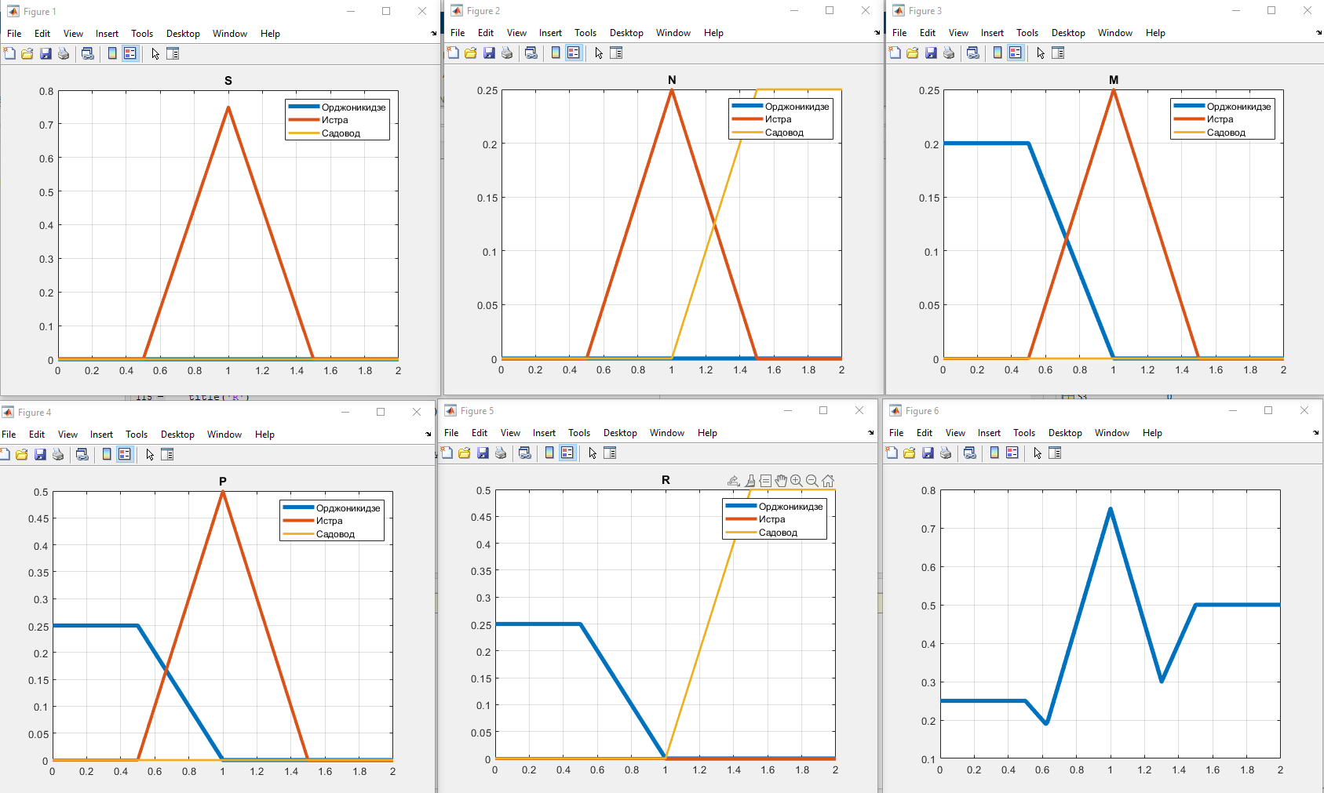

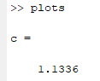

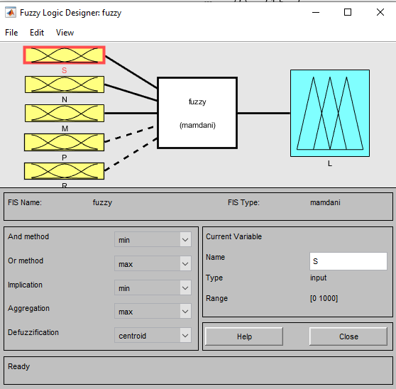

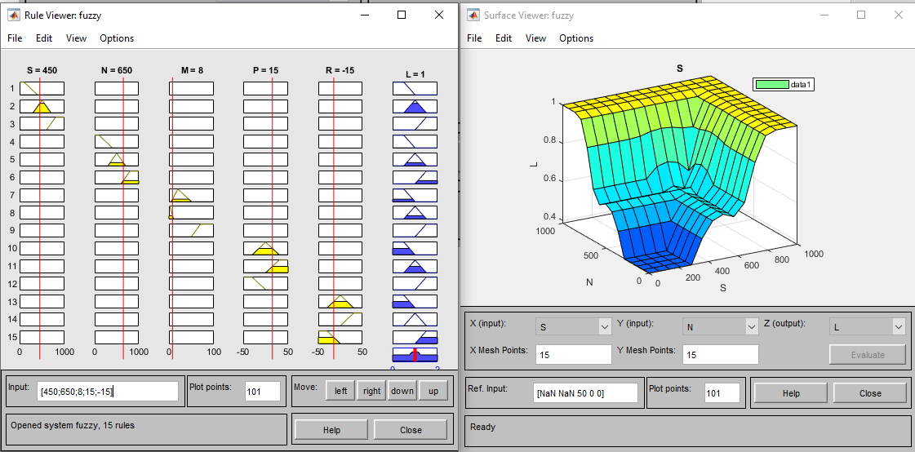

Вывод

Первым способом получено 1,13. Вторым способом – 1. Т.о. для выбранных параметров S = 450, N = 650, M = 8, P =15, R = -15 необходимо выбрать склад «Истра».

Контрольные вопросы

1. Базис нечётких правил – набор нечётких IF-THEN-правил.
2. Фазификация – отображение точного («чёткого») значения переменной в нечёткие входные множества модели. Дефазификация – отображение нечёткого выхода модели в точное значение.
3. База знаний Сугено аналогична базе знаний Мамдани за исключением заключений правил 𝑑𝑗, которые задаются не нечёткими термами, а линейной функцией от входов. 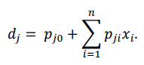
4. С помощью функции fliplr
5. 1) Рассчитать значение лингвистических переменных для заданных параметров.

2) Модифицировать уравнения итоговой лингвистической переменной с учетом полученных значений.

3) Вычислить суперпозицию полученных данных.

4) Перейти от суперпозиции множеств к скалярному значению.